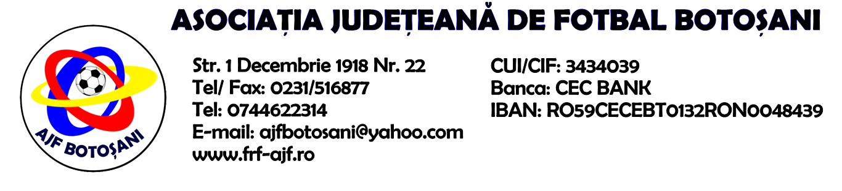

H O T A R A R E A
Nr. 135 din 13.09.2023.

Comisia de Disciplina din cadrul Asociatiei Judetene de Fotbal Botosani intrunita la data de mai sus, in urma deliberarii a luat urmatoarele masuri:
.
1.Dupa jocul ACS Inter Dorohoi & ACS Prosport Vf. Campu;ui jucatorul Dumitras Ovidiu (ACS Prosport Vf. Campului) se sanctioneaza cu suspendare de 4(patru) etape si aplicarea unei penalitati sportive in cuantum de 75 lei conform art.63,alin.1, lit.c si art.63 alin.2.3,coroborat cu art. 46.63.2.3 din Regulamentul Disciplinar.
2.Dupa jocul Zorile Havarna & CSO Viitorul Darabani jucatorul Zaharia Casian (CSO Viitorul Darabani) se sanctioneaza cu suspendare de 2 (doua) etape si aplicarea unei penalitati sportive in cuantum de 60 lei conform art.63,alin.1,lit.f si art.63 alin.2.2, coroborat cu art. 45.63.2.2 din Regulamentul Disciplinar.
Masurile luate pot fi atacate cu apel in termen de 5 zile de la publicarea lor pe site-ul www.frf-ajf.ro/botosani conf.art.117, pct.5 din Regulamentul Disciplinar.

Comisia de Disciplina

